|  |
| --- |
| А-05-18 |
| Отчет по лабораторной работе 7 |
| Старикова Валентина |

|  |
| --- |
|  |

# Решаемая задача

Обучить сеть распознавать рукописную цифру с использованием базы данных MNIST.

# Описание набора данных MNIST

База данных MNIST — объёмная база данных образцов рукописного написания цифр.

Примеры изображений MNIST с указанием метки над изображениями

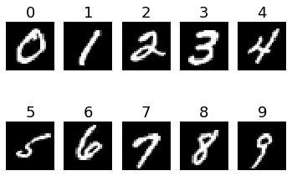

# Описание слоев исходной нейронной сети (результат model.summary())

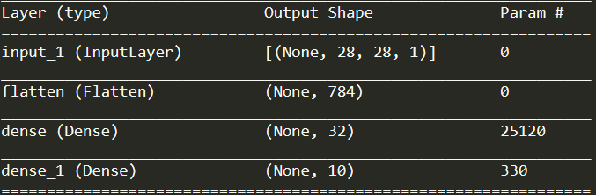

# Таблица с результатами всех использованных вариантов НС

|  |  |  |  |
| --- | --- | --- | --- |
| Вариант | Время вычислений | Точность на обучающей выборке | Точность на оценочной выборке |
| заменить слой Flatten на слой Reshape | 20.452500 | 0.7657 | 0.7801 |
| отказаться от слоев Flatten и Reshape |  |  |  |
| заменить в первом Dense-слое функцию активации relu на linear | 21.232181 | 0.8132 | 0.8283 |
| заменить в model.compile функцию потерь mse на categorical_crossentropy | 21.470277 | 0.9164 | 0.9191 |
| заменить в model.compile оптимизатор SGD на Adam | 23.272332 | 0.9325 | 0.9263 |
| добавить еще один слой Dense | 25.285125 | 0.9826 | 0.9677 |

# Графики обучения лучшего по точности на оценочной выборке варианта нейронной сети

Замена Flatten на Reshape

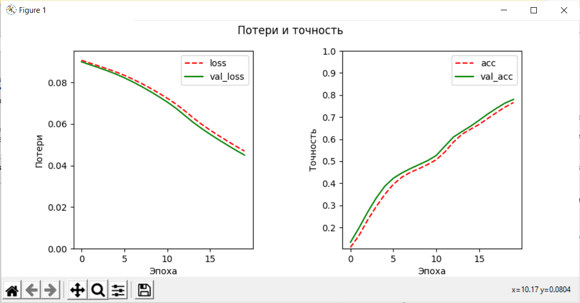

# Графики обучения худшего по точности на оценочной выборке варианта нейронной сети

добавить еще один слой Dense